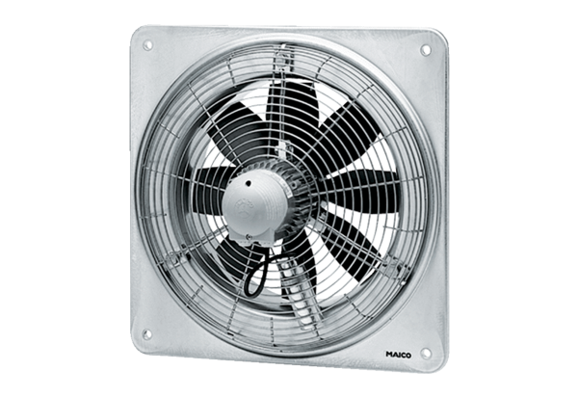Axial-Wandventilator EZQ 50/8 BVerpackungseinheit: 1 StückSortiment: C
Artikelnummer: 0083.0112Hersteller: MAICO

